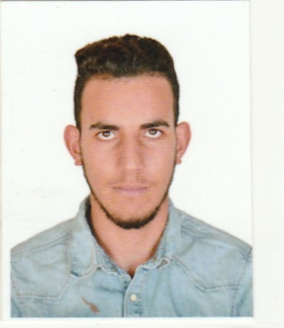CV**ÉTAT C**

**Nom** :HOMANE

**Prénom** : KAMEL

**Date de naissance** 11-11-1995 à Oran

**Adresse** :N°277 cité houari boumedienne es senia oran

**Nationalité**: Algérienne

**Situation de famille**: Célibataire

Permis de conduire B

**Téléphone :05.61.56.45.28 – 07.91.78.35.18**

**Etudes Et Diplomes**

* Niveau Terminnal Gestion et économie
* Baccalauréat Ufc gestion économie 2015
* Attestation de réussite du Tcf B2 ( niveau français avancée)
* Technicien Supérieure en maintenance Industrielle 2017-2019

## **Expérience Professional :**

* Vendeur au supermarché Liper city
* Stage Pratique Chez Biscorima 1 mois
* Stage Partique Chez Sonatrach GNL/1Z 45 jours

Langues:

* Français : Excellent
* Anglais : Excellent

**Divers :**

* Sens de responsabilitétrès développé-Esprit très
* Communicatif
* Compétent -Sérieux–bonne santé-
* Esprit ouvert.et disponible de suite